CMU CS 246HIS -LiễuThịThùyTrang-INDIVIDUAL-GROUP3

***Yêu cầu:*** Mỗi sinh viên tự dựng một hệ thống như mô hình trên rồi thực hiện các công việc như sau:

1. **Cài đặt Visual SVN Server**

1. **Tạo database (Repositories) on Visual SVN - Server**

1. **Tạo tài khoản (User), Nhóm (Group) và thực hiện phân quyền cho người dùng, nhóm người dùng truy cập vào**

1. **Repositories trên SVN.**
2. **Plugin Subversive vào Eclipse để làm việc được với SVN**

a . Cài đặt Subversive:

Mở Eclipse.==>Nhấp vào "Help" trong thanh công cụ trên cùng. =>>Chọn "Eclipse Marketplace...".

Trong hộp tìm kiếm, nhập "Subversive" và nhấn Enter.

Tìm và chọn Subversive trong kết quả tìm kiếm.

Nhấp vào nút "Installation" và sau đó làm theo hướng dẫn để cài đặt Subversive.

b. Kết nối Subversive với SVN:

Sau khi cài đặt xong, khởi động lại Eclipse (nếu cần).

Mở lại Eclipse.

Chọn "Window" > "Preferences" từ thanh công cụ trên cùng.

Trong cửa sổ Preferences, mở rộng mục "Team" và chọn "SVN".

Trong phần "SVN interface", chọn "SVNKit (Pure Java)" hoặc "JavaHL (JNI)" tùy thuộc vào sự hỗ trợ của hệ thống của bạn.

Nhấp vào "OK".

c. Sử dụng Subversive trong Eclipse:

Để sử dụng tính năng SVN trong Eclipse, bạn có thể mở một perspective liên quan đến SVN như "SVN Repository Exploring", "SVN Repository Perspectives" hoặc "Team Synchronizing".

Import một project từ SVN bằng cách chọn "File" > "Import", sau đó chọn "SVN" > "Checkout Projects from SVN" và làm theo hướng dẫn.

1. **Share dự án (Calculator đã làm ở Group 6) lên SVN**

1. **Dùng Eclipse để Checkout, Checkin (update, commit) code được nhóm giao lên SVN**
2. **Dùng Turtoise SVN để Checkout, Checkin (update, commit) một file tài liệu bất kỳ lên SVN**

* Checkout

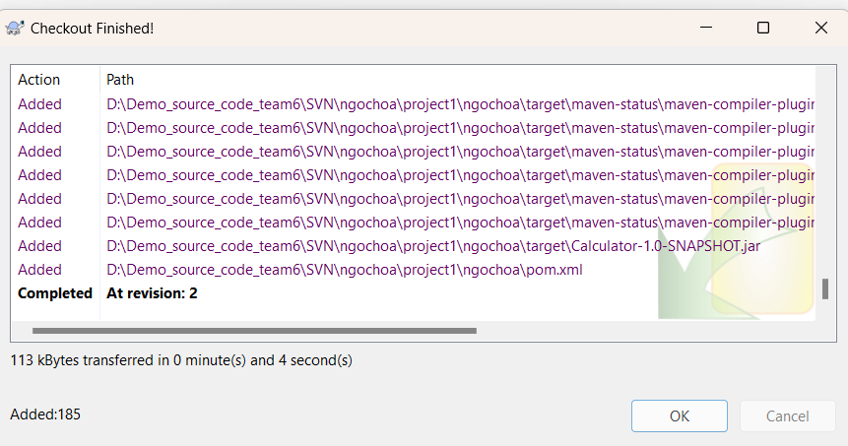

*Checkin (update,commit)

-update

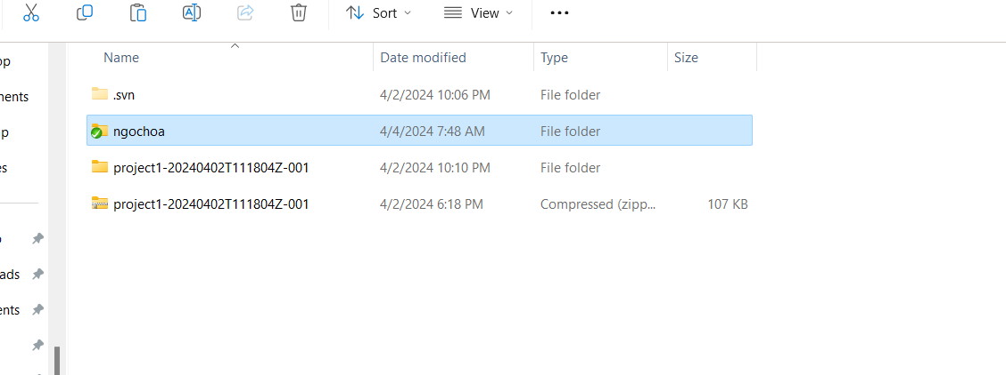

1. **Checkout revision cũ hơn**
2. **Merge**